**LAMPIRAN 4**

**SOAL KERJA PRAKTEK**

Praktek Pengenalan perangkat/komponen, perakitan dan spesifikasi pada pc

1. Tujuan
2. Mengenal jenis-jenis, spesifikasi, dan perkembangannya dari piranti input, proses, dan output.
3. Mengetahui fungsi dari masing-masing peralatan/kompunen sebuah pc.
4. Alat dan bahan
5. CPU
6. Monitor
7. Keyboard
8. Obeng
9. Teori pendukung

Komponen adalah seperangkat elektronik yang dapat menerima masukkan (input) dan melakukan pengolahan (proses) untuk menghasilkan keluaran (output) berupa informasi. Sedangkan system computer adalah kumpulan dari elemen-elemen computer (hardware, software, brainware) yang saling berhubungan dan saling berinteraksi.

Struktur dan fungsi komponen dari sebuah pc

Adapun fungsi dari masing-masing komponen dalam struktur tersebut adalah sebagai berikut:

1. Input Device (alat masuk)

Input device adalah perangkat keras computer yang berfungsi sebagai alat untuk memasukkan data ke dalam computer atau alat yang digunakan untuk menerima input dari luar system, dan dapat berupa signal input atau maintenance input. Alat-alat input device berupa.

1. Keyboard

Merupakan alat input standart yang diperlukan dalam setiap pc.

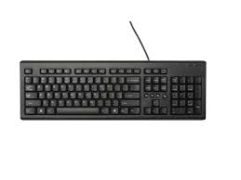gambar: keyboard

1. Mouse

Mouse merupakan komponen input yang sangat diperlukan jika menggunakan system operasi grafis.

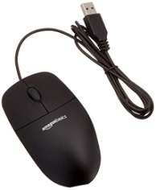 gambar: mouse

1. Alat process

Alat Proses merupakan unit proses utama dan terpenting dalam komputer yang mengendalikan seluruh proses pengolahan data mulai dari membaca data dari peralatan input, mengolah atau memproses sampai pada mengeluarkan informasi (Output) ke peralatan Output

Alat proses sebagai berikut

1. Motherboard

Motherboard adalah Sebuah kepingan papan electronic (PCB / Printed Circuit Board) yg berfungsi untuk menyediakan tempat (socket, slot & connector) bagi komponen-komponen tersebut, lalu mengatur dan mengkoordinir mereka agar dapat bekerjasama dengan baik

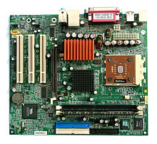gambar: motherboard

1. Processor (pengolah data)

Processor sering juga orang menyebutnya CPU. CPU, singkatan dari Central Processing Unit), merujuk kepada perangkat keras komputer yang memahami dan melaksanakan perintah dan data dari perangkat lunak

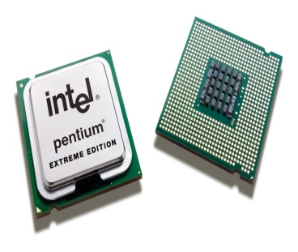gambar: processor

1. Hard disk

Hard disk adalah komponen perangkat keras yang menyimpan semua konten digital. Dokumen, foto, musik, video, program, preferensi aplikasi, dan sistem operasi mewakili konten digital yang tersimpan di hard disk

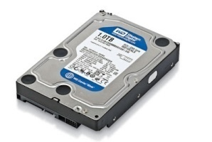gambar: hard disk

1. Random access memory (RAM)

RAM adalah suatu memori tempat penyimpanan data sementara, ketika saat komputer dijalankan dan dapat diakses secara acak (random).

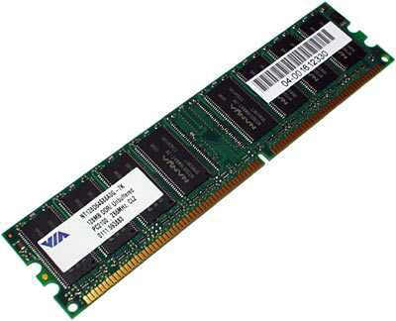gambar: RAM

1. Power supply

Power supply merupakan jantung dari sebuah computer, karena semua sumber daya listrik dari computer disupply dari power supply. Power supply berfungsi mengubah arus AC menjadi DC untuk didistribusikan ke berbagai macam komponen pada computer.

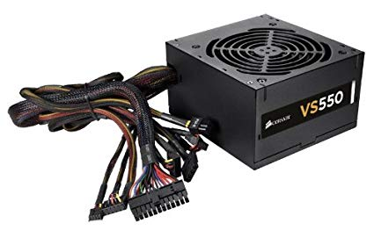gambar : power supply

1. Output divice (alat keluaran)

Output device adalah perangkat keras computer yang berfungsi untuk menampilkan keluaran sebagai hasil pengolahan data. Keluaran dapat berupa hardcopy (ke kertas), softcopy (ke monitor), adapun berupa suara.

Alat output device berupa:

Monitor

Monitor merupakan perangkat keras yang digunakan sebagai alat output data secara grafis pada sebuah CPU, monitor juga kerap disebut sebagai layar tampilan computer.

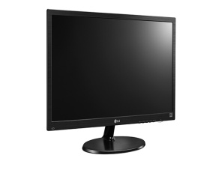gambar : monitor

1. Speaker

Speaker adalah perangkat keras output yang berfungsi mengeluarkan hasil pemrosesan oleh CPU berupa audio/suara.

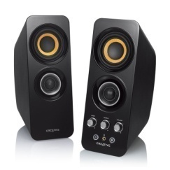gambar : speaker

1. Langkah-langkah kerja.
2. Sebelum membongkar pastikan computer anda mati (tidak terhubung kelistrik)
3. Lepaskan baut-baut pada cassing CPU untuk dapat melihat isi komponen-komponen yang terdapat dalam CPU
4. Bukalah komponen-komponen yang ada pada computer, tapi harus perhatikan tempat komponen tersebut ditempatkan, karna setelah melihat komponen tersebut, akan dikembalikan seperti semula.
5. Setelah selesai, coba hidupkan kembali computer anda untuk memastikan apakah pemasangan komponen tadi benar/salah.
6. Selamat mencoba
7. Hasil praktikum

Computer yang dirakit adalah computer yang mempunyai microprosessor AMD A6-5400K APU with radeon(tm) HD graphics 3.60 GHz, ram 4gb dd3, hardsik 250gb, power supplay 450watt.